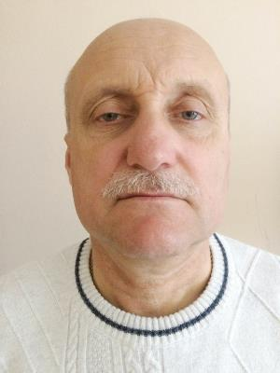
Олейников Сергей Викторович

Дата рождения | 10 марта 1960 года
Место рождения | гор. Тбилиси
Адрес постоянной регистрации | Краснодарский край, Тбилисский район,  ст. Тбилисская, ул. Октябрьская, 305
Образование (когда и какие учеб. заведения закончил) | Высшее, Московский финансово – экономический институт, 2000 год.
Специальность по образованию | товаровед
Ученая степень | нет
Нахождение в статусе депутата  выборных органов | 2019 год депутат четвертого созыва Тбилисского сельского поселения Тбилисского района
Государственные награды | нет
Членство (участие) в общественных объединениях (организациях, движениях) | нет
Членство в партии (год вступления)/беспартийный | б/п
Партийная должность | нет

ТРУДОВАЯ ДЕЯТЕЛЬНОСТЬ
Год начала -  год окончания | Должность, место работы
1977г.-1978г. | к/з «Заря», ст. Ловлинская, Тбилисского района
1978г.-1980г. | Служба в рядах Советской армии
1981г.-1983г. | Тихорецкое депо
1984г. – 1998г. | Тбилисское Райпо, заготовитель, в дальнейшем директор
1998г.и по настоящее время | ИП Олейников С.В.

Контактные телефоны: моб.: +7 (918) 430-14-51

